一文了解半导体测试的利器 — 探针台
来源： 电子测试测量之家
探针台（Probe Station）
探针台是半导体（包括集成电路、分立器件、光电器件、传感器）行业重要的检测装备之一，其广泛应用于复杂、高速器件的精密电气测量，旨在确保质量及可靠性，并缩减研发时间和器件制造工艺的成本。通过与测试仪器的配合，探针台将参数特性不符合要求的芯片记录下来，在进入后序工序前予以剔除，大大降低器件的制造成本。探针台主要用于晶圆制造环节的晶圆检测、芯片研发和故障分析等应用。
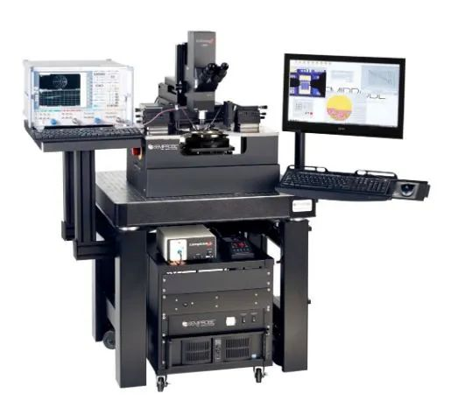
半导体测试可以按生产流程可以分为三类：验证测试、晶圆测试测试、封装检测。晶圆检测环节需要使用测试仪和探针台，测试仪/机用于检测芯片功能和性能，探针台实现被测芯片与测试机的连接，通过探针台和测试机的配合使用对晶圆上的裸芯片进行功能和电参数测试或射频测试，可以对芯片的良品、不良品的进行筛选。
探针台的作用是什么？
探针台可以将电探针、光学探针或射频探针放置在硅晶片上，从而可以与测试仪器/半导体测试系统配合来测试芯片/半导体器件。这些测试可以很简单，例如连续性或隔离检查，也可以很复杂，包括微电路的完整功能测试。可以在将晶圆锯成单个管芯之前或之后进行测试。在晶圆级别的测试允许制造商在生产过程中多次测试芯片器件，这可以提供有关哪些工艺步骤将缺陷引入最终产品的信息。它还使制造商能够在封装之前测试管芯，这在封装成本相对于器件成本高的应用中很重要。探针台还可以用于研发、产品开发和故障分析应用。
探针台如何工作？
探针台可以固定晶圆或芯片，并精确定位待测物。手动探针台的使用者将探针臂和探针安装到操纵器中，并使用显微镜将探针尖端放置到待测物上的正确位置。一旦所有探针尖端都被设置在正确的位置，就可以对待测物进行测试。对于带有多个芯片的晶圆，使用者可以抬起压盘，压盘将探针头与芯片分开，然后将工作台移到下一个芯片上，使用显微镜找到精确的位置，压板降低后下一个芯片可以进行测试。半自动和全自动探针台系统使用机械化工作台和机器视觉来自动化这个移动过程，提高了探针台生产率。
探针台的分类
探针台可以按照使用类型与功能来划分，也可以按照操作方式来划分成：手动探针台、半自动探针台、全自动探针台。
手动探针台系统顾名思义是手动控制的，这意味着晶圆载物台和卡盘、压盘、显微镜以及定位器/操纵器都是由使用者手动移动的。因此一般是在没有很多待测器件需要测量或数据需要收集的情况下使用手动探针台。该类探针台的优点之一是只需要最少的培训，易于配置环境和转换测试环境，并且不需要涉及额外培训和设置时间的电子设备、PC或软件。
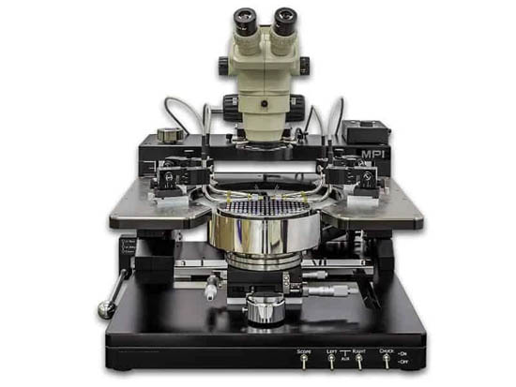
手动探针台
半自动探针台主要应用于需要精确运动、可重复接触和采集大量数据的场合。一些公司也使用半自动探针系统来满足其小批量生产要求。半自动探针系统的组成部件大部分与手动探针台相似，但载物台和控制装置除外。晶圆载物台通常是可编程的，并通过软件与电子控制器来控制移动与方位。软件为探针台系统增加了很多功能，使用者可以通过软件或机械操纵杆以各种速度向任何方向移动载物台，程序可以设置映射以匹配器件，可以选择要检测的器件。
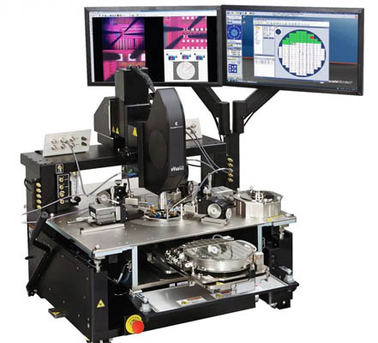
半自动探针台
全自动探针台相比上述两种添加了晶圆材料处理搬运单元（MHU）和模式识别（自动对准）。负责晶圆的输送与定位，使晶圆上的晶粒依次与探针接触并逐个测试。可以24小时连续工作，通常用于芯片量产或有一些特殊要求如处理薄晶圆、封装基板等。全自动探针台价格也是远比手动/半自动探针台要昂贵。
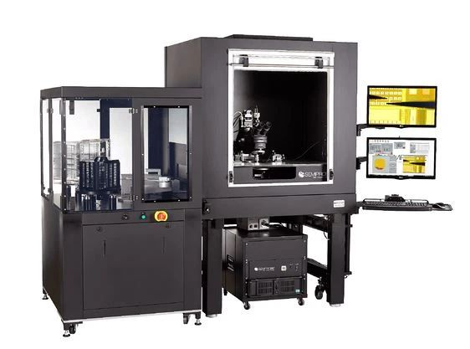
探针台由哪些部分组成？
样品台（载物台）：是定位晶圆或芯片的部件设备。通常会根据晶圆的尺寸来设计大小，并配套了相应的精密移动定位功能。
光学元件：这个部件的作用使得用户能够从视觉上放大观察待测物，以便精确地将探针尖端对准并放置在待测晶圆/芯片的测量点上。有的采用立体变焦显微镜，有的采用数码相机，或者两者兼有。
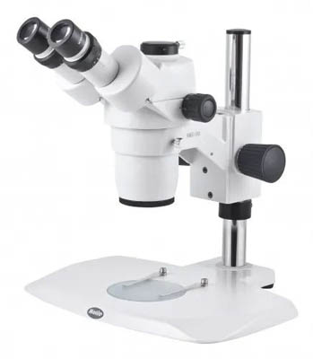
光学元件
卡盘：有一个非常平坦的金属表面，卡盘用夹具来固定待测物，或使用真空来吸附晶圆。
探针（探针卡）：待测芯片需要测试探针的连接，才能与测试仪器建立连接。常见的有普通 DC 测试探针、同轴DC测试探针、有源探针和微波探针等。探针头插入单个探针臂并安装在操纵器上。探针尖端尺寸和材料取决于被探测特征的尺寸和所需的测量类型。探针尖直接接触被测件，探针臂应与探针尖匹配。
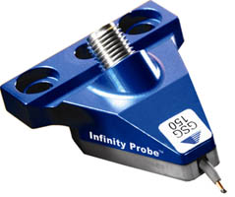
探针（探针卡）
探针夹具及电缆组件：探针夹具用于夹持探针、并将探针连接至测量仪器。电缆组件用于转接、延展探针夹具上的电缆组件。
操纵器（定位器）：探针台使用操纵器将探针放置在被测物上，它可以很容易地定位探针并快速固定它们。通常使用磁铁或真空把它们固定在适当的位置。一旦固定，操纵器可以在X、Y和Z方向上精确定位探针尖端，并且在某些情况下提供旋转运动。
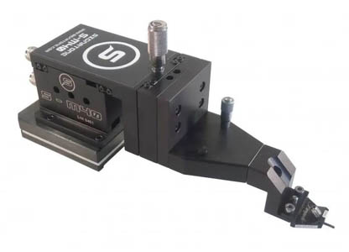
操纵器（定位器）

